Jadłospis
Jadłospis od 25.11.24 – 29.11.24
25.11.24 | Chleb wieloziarnisty z masłem polędwicą drobiową i sałatą zieloną i papryką, kawa zbożowa(1,7). | Sałatka owocowa | Zupa jarzynowa z ziemniakami risotto mięsno-jarzynowe, sos pomidorowy, kompot(1,7). | Danonek(7).
26.11.24  27.11.24  28.11.24  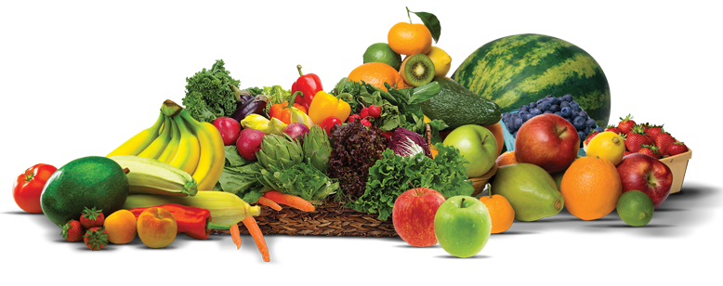  29.11.24 | Zupa mleczna z kaszą manną, chleb pszenny z masłem i dżemem niskosłodzonym, herbata z cytryną(1,7).  Chleb pszenny z masłem, szynką kruchą, ogórkiem kiszonym kawa zbożowa(1,7).  Zupa mleczna z płatkami owsianymi,  chleb graham z masłem i jajkiem gotowanym, herbata z dzikiej róży i maliny(1,3,7).  Chleb graham z masłem, serem żółtym, sałatą zieloną i pomidorem, kakao(1,7). | Gruszka.  Jabłko.  Sok marchwiowo-dyniowy.  Banan. | Krupnik kotlet mielony, ziemniaki, marchewka duszona z groszkiem, kompot(1,3,7).  Barszcz czerwony z ziemniakami  pierogi z mięsem, kompot(1,3,7).  Zupa ogórkowa z ryżem  schab duszony w sosie, kluski śląskie, surówka z jabłka, kompot(1,3,7).  Zupa pomidorowa z makaronem  leniwe pierogi, kompot.(1,3,7). | Kisiel z truskawkami.  Ciasto kruche z powidłem i kruszoną, woda z sokiem malinowym(1,3,7).  Banan.  Ptasie mleczko z brzoskwiniami /ciasto/, herbata z cytryną(1,3,7).

